中国石化销售股份有限公司江苏宿迁石油分公司江苏宿迁项王故里加油站改扩建
竣工环境保护验收监测报告表

项目名称： 江苏宿迁项王故里加油站改扩建
建设单位： 中国石化销售股份有限公司江苏宿迁石油分公司

二零二三年十一月

建设单位（盖章）：中国石化销售股份有限公司江苏宿迁石油分公司
建设单位法人代表：赵骏
联系电话：15151145828
邮编: 223800
建设项目地址：江苏省宿迁市宿城区运河南路83号

表一
建设项目名称 |  | 江苏宿迁项王故里加油站改扩建
建设单位名称 |  | 中国石化销售股份有限公司江苏宿迁石油分公司
建设项目性质 |  | 改扩建
建设地点 |  | 江苏省宿迁市宿城区运河南路83号
主要产品名称 |  | 汽油、天然气
设计产能 |  | 汽油5000t/a；天然气4600t/a
实际产能 |  | 汽油5000t/a；天然气4600t/a
建设项目环评时间 |  | 2023.5 | 开工建设时间 | 2023.6
调试时间 |  | / | 验收现场  监测时间 | 2023.09.18~2023.09.19
环评报告表  审批部门 |  | 宿迁市生态环境局 | 环评报告表  编制单位 | 江苏润天环境科技有限公司
环保设施设计单位 |  | 油气回收厂家：正星科技股份有限公司  加油枪厂家：江阴市富仁高科股份有限公司  储罐生产厂家：江阴市富仁高科股份有限公司 | 环保设施  施工单位 | 油气回收厂家：正星科技股份有限公司  加油枪厂家：江阴市富仁高科股份有限公司  储罐生产厂家：江阴市富仁高科股份有限公司
投资总概算（万元） |  | 250 | 环保投资总概算（万元） | 60 | 比例 | 24%
实际总概算  （万元） |  | 250 | 环保投资（万元） | 60 | 比例 | 24%
验收监测依据 | 1.1环境保护相关法律、法规、规章和规范  （1）《中华人民共和国环境保护法》（2015年1月1日）；  （2）《中华人民共和国水污染防治法》（2018年1月1日）；  （3）《中华人民共和国大气污染防治法》（2018年10月26日）；  （4）《中华人民共和国环境噪声污染防治法》（2022年6月5日）；  （5）《中华人民共和国固体废物污染环境防治法》（2020年4月29日第十三届全国人民代表大会常务委员会第十七次会议第二次修订）；  （6）《建设项目环境保护管理条例》（2017年10月1日）；  （7）《建设项目竣工环境保护验收暂行办法》（国规评环评[2017]4号）  （8）《污染影响类建设项目重大变动清单（试行）》（环办环评函〔2020〕688号）  1.2竣工环境保护验收技术规范  （1）《建设项目竣工环境保护验收技术指南 污染影响类》（公告2018年第9号，生态环境部，2018年5月15日）；  （2）《江苏省排污口设置及规范化整治管理办法》（江苏省环境保护局，苏环控[97]122号）；  （3）《省生态环境厅关于进一步加强危险废物污染防治工作的实施意见》（苏环办[2019]327号文）；  （4）《省生态环境厅关于加强涉变动项目环评与排污许可管理衔接的通知》（苏环办〔2021〕122号）；  （5）《建设项目竣工环境保护验收暂行办法》（国家环境保护部，国环规环评[2017]4号，2017年11月20日）  1.3环境影响报告表及审批部门审批决定  （1）《中国石化销售股份有限公司江苏宿迁石油分公司江苏宿迁项王故里加油站改扩建项目环境影响报告表》；  （2）《关于中国石化销售股份有限公司江苏宿迁石油分公司江苏宿迁项王故里加油站改扩建项目环境影响报告表的批复》（宿迁市生态环境局，2023年5月8日，批复文号：宿环建管表2023047号）。

验收监测评价标准标号级别限值 | 1.4废水污染物排放标准  项目排放的废水为生活污水经化粪池处理后排入城南污水处理厂，城南污水处理厂尾水排入新沂河，尾水排放执行《城镇污水处理厂污染物排放标准》（GB18918-2002）一级A标准。  表1-1污水接管标准及尾水排放标准（单位：mg/L）（pH无量纲）  注：括号外数值为水温＞12℃时的控制指标，括号内数值为水温≤12℃时的控制指标。  1.5废气污染物排放标准  油气回收装置废气排放、运行过程中油气处理装置验收参数（密闭性、气液比、液阻）等要求执行《加油站大气污染物排放标准》（GB20952-2020）中相关规定，加油站企业边界油气浓度无组织排放执行《加油站大气污染物排放标准》（GB20952-2020）油气浓度无组织排放限值标准，详见表1-2和1-3。  表1-2油气浓度无组织排放限值（单位：mg/m³）  表1-3油气回收装置限值要求  站区内非甲烷总烃无组织排放浓度执行《挥发性有机物无组织排放控制标准》（GB37822-2019）附录A中特别排放限值要求。具体见表1-4。  表1-4站区内非甲烷总烃无组织排放限值（单位：mg/m³）  1.6噪声排放标准  营运期建设项目西侧及项目地西侧敏感点噪声执行《工业企业厂界环境噪声排放标准》（12348-2008）中1类标准，其余厂界执行《工业企业厂界环境噪声排放标准》（GB12348-2008中4a类区标准。  表1-5项目厂界噪声标准值 （dB（A））  1.7固废排放标准  一般工业固体废物执行《一般工业固体废物贮存和填埋污染控制标准》（GB18599-2020）中有关规定。危险废物贮存执行《危险废物贮存污染控制标准》（GB18597-2023）相关规定。
  序号 | 污染物名称 | 污水处理厂接管标准 | 污水处理厂排放标准
  1 | pH | 6-9 | 6-9
  2 | COD | ≤400 | ≤50
  3 | SS | ≤250 | ≤10
  4 | NH₃-N | ≤35 | ≤5（8）
  5 | TP | ≤4 | ≤0.5
  项目标准 | 污染物 | 排放限值 | 限值含义 | 无组织排放监控位置
  GB20952-2020 | 非甲烷总烃 | 4.0 | 监控点处1小时平均浓度值 | 参照HJ/T55规定
  项目标准 | 限值项目 | 限制要求 | 限值含义
  GB20952-2020 | 油气浓度 | 25g/m³ | 油气排放浓度1小时平均浓度值应小于等于25g/m³
  GB20952-2020 | 排气口距地高度 | 4m | 油气处理装置排气口距地平面高度不应小于4m
  污染物项目 | 排放限值 | 限值含义 | 无组织排放监控位置
  NMHC  （站区内） | 6 | 监控点处1h平均浓度值 | 在厂房外设置监控点
  NMHC  （站区内） | 20 | 监控点处任意一次浓度值 | 在厂房外设置监控点
  类别 | 昼间 | 夜间 | 标准来源
  1类 | 55 | 45 | 《工业企业厂界环境噪声排放标准》（GB12348-2008）
  4a类 | 70 | 55 | 《工业企业厂界环境噪声排放标准》（GB12348-2008）

表二
2.1工程建设内容
江苏宿迁项王故里加油站位于江苏省宿迁市宿城区运河南路83号。公司投资250万建设江苏宿迁项王故里加油站改扩建项目，项目建设内容为燃料油储存及加油相关设施设备，将原柴油罐更改为汽油罐，增加汽油贮存量和汽油年销售量，项目在现有站区内实施，站区总占地5330.64m²，项目建成投产后，汽油年销售量5000t/a，天然气年销售量4600t/a。并于2023年5月8日取得了宿迁市生态环境局环评批复，批复文号：宿环建管表2023047号。
建设本项目主体工程见表2-1。
表2-1本项目主体工程及产品方案表
环评内容 |  |  |  | 实际建设情况
序号 | 产品名称 | 设计能力 | 年运行时数(h) | 实际建设情况
1 | 汽油 | 5000t/a | 8760 | 5000t/a
2 | 天然气 | 4600t/a | 8760 | 4600t/a
项目主要建设内容见表2-2。
表2-2项目主要建设内容一览表
环评内容 |  |  | 实际建设情况
类别 | 建设名称 | 设计能力 | 实际建设情况
主体工程 | 加油岛/加气岛 | 6个加油岛，2个加气岛，6台六枪三油品潜油泵加油机， 2台LNG加液机 | 6个加油岛，2个加气岛，6台六枪三油品潜油泵加油机， 2台LNG加液机
贮运工程 | 储罐区 | 设4座30m³的卧式埋地SF双层油品储罐（3汽1柴），1座60m³LNG储罐 | 4座30m³的卧式埋地SF双层油品储罐（3汽1柴），1座60m³LNG储罐
辅助工程 | 站房 | 建筑面积为2250m²的站房，用于加油站营业使用 | 建筑面积为2250m²的站房
辅助工程 | 罩棚 | 网架结构、建筑面积为544m² | 网架结构、建筑面积为544m²
辅助工程 | 油气回收系统 | 设置卸油油气回收系统和分散式加油油气回收系统和储罐油气回收系统 | 设置卸油油气回收系统和分散式加油油气回收系统和储罐油气回收系统
公用工程 | 给水 | 市政供水管网 | 市政供水管网
公用工程 | 排水 | 雨污分流，雨水经管网收集后外排，生活污水经化粪池处理后接入市政污水管网，排入城南污水处理厂 | 雨污分流，雨水经管网收集后外排，生活污水经化粪池处理后接入市政污水管网，排入城南污水处理厂
公用工程 | 供电 | 市政电网 | 市政电网
公用工程 | 消防 | 按要求配置灭火器、灭火毯、消防沙、消防锹等 | 按要求配置灭火器、灭火毯、消防沙、消防锹等
环保工程 | 废气处理 | 一套油气回收系统+4m排气筒 | 一套油气回收系统+4.5m排气筒
环保工程 | 废水处理 | 生活污水496.6m³/a | 经化粪池处理后排入城南污水处理厂进行处理
环保工程 | 废水处理 | 初期雨水87.8m³/a | 经6m³油水分离池处理后，定期清理油水分离池中的油污，通过雨水管网排放。
环保工程 | 噪声处理 | 安装减震垫；加强管理，设置缓冲带和减速带 | 安装减震垫；加强管理，设置缓冲带和减速带
主要设备表见表2-3。
表2-3 项目主要设备一览表
环评内容 |  |  |  | 实际建设情况
序号 | 名称 | 型号规格 | 数量 | 实际建设情况
1 | 汽油储罐 | 30m³ | 3座 | 3座
2 | 柴油储罐 | 30m³ | 1座 | 1座
3 | 加油机 | 单油品双枪柴油机 | 1台 | 1台
3 | 加油机 | 三油品六枪潜油泵加油机 | 6台 | 6台
4 | LNG储罐 | 60m³ | 1座 | 1座
5 | LNG加液机 | / | 2台 | 2台
6 | 油气回收系统 | 卸油油气回收装置 | 1套 | 1套
6 | 油气回收系统 | 加油油气回收装置 | 6套 | 6套
7 | 潜油泵 | / | 3台 | 3台
8 | 液位仪 | / | 3套 | 3套
9 | 干粉灭火器 | 5kg(MF25） | 29只 | 29只
10 | 推车式干粉灭火器 | 35kg(MFZ35） | 4只 | 4只
11 | 灭火沙地 | / | 2m³ | 2m³
12 | 灭火毯 | / | 13块 | 13块
13 | CO₂灭火器 | / | 6个 | 6个
14 | 消防锹、桶 | / | 4套 | 4套
15 | 双层储罐渗漏报警器 | / | 1套 | 1套
2.2加油站等级情况
根据现场踏勘情况根据宿商油[2022]12号附件，本项目改造完成后，设置3座30m³卧式埋地SF双层储罐，油罐总容量90m³ ；原1座60m³LNG储罐保持不变。按《汽车加油加气加氢站技术标准》（GB50156-2021）中加油站等级划分规定，本项目实施后，加油加气合建等级为二级加油站（相关判定标准见表2-4），且有卸油、加油和油罐呼吸废气的油气回收系统。
表2-4加油站的等级划分
合建站等级 | 油罐与LNG储罐总容积公示
一级 | V_{O1}/240+V_{LNG1}/180≤1
二级 | V_{O2}/180+V_{LNG1}/120≤1
三级 | V_{O3}/120+V_{LNG1}/60≤1
注：V_{O1}、V_{O2}、V_{O3}、分别为一、二、三级合建站中油品储罐总容积（m³)；V_{LNG1}、V_{LNG2}、V_{LNG3}分别为一、二、三级合建站中LNG储罐总容积（m³)。当油罐总容积大于90m³时，油罐单罐容积不应大于50m³；当油罐总容积小于或等于90m³时，汽油罐单罐容积不应大于30m³，柴油罐单罐容积不应大于50m³。LNG储罐的单罐容积不应大于60m³。
2.3原辅材料消耗及水平衡
2.3.1原辅材料消耗
表2-5原辅材料消耗表
环评内容 |  |  |  |  | 实际建设情况
序号 | 名称 | 单位 | 年销售量 | 最大储存量 | 实际建设情况
1 | 汽油 | t/a | 5000 | 57.38 | 57.38
2 | 天然气 | t/a | 4600 | 9.24 | 9.24
2.4项目变动情况
根据现场踏勘情况，本项目较环评发生了一些变动，主要变动情况如下：
废气污染处理设施三次油气回收系统新增活性炭吸附后经4.5m排气筒以有组织形式排放，固体废物增加了0.042t/5a的废活性炭。对照环评、批复以及《污染影响类建设项目重大变动清单（试行）》（环办环评函〔2020〕688号）相关要求，不存在重大变动，纳入竣工环境保护验收管理。
2.5主要工艺流程及产物环节（附处理工艺流程图，标出产污节点）
1、车辆加油工艺流程
图2-1车辆加油工艺流程图及产污环节
车辆加油工艺流程简述：
加油站采用油罐车经连通软管与油罐卸油孔连通卸油的方式卸油。装满汽油的油槽车到达加油站罐区后，在油罐附近停稳熄火，连通软管与油罐车的卸油口、储罐的进油口。利用密闭快速接头连接好，接好静电接地装置，静止15分钟后开始卸油。油品卸完后，拆除连通软管，人工封闭好油罐进口和罐车卸油口，拆除静电接地装置，发动油品罐车缓慢离开罐区；对油罐车送来的油品在相应的油罐内进行储存，储存时间为7至12天，从而保证加油站不会出现油品脱销现象；加油采用正压加油工艺，通过潜油泵把油品从储油罐压出，经过加油机的油气分离器、量器，再经加油枪加到汽车油箱中。
2、LNG加气工艺流程
①加气流程：LNG槽车—密闭接头—LNG储罐—加气机—天然气汽车
从LNG液化厂或LNG接收站用LNG槽车将LNG运至汽车加气站，通过加气站卸车接口、LNG低温泵撬、真空管道、阀门等操作将LNG卸到加气站的低温储罐中。也可采用给槽车增压方式或者与LNG低温泵撬联合卸车，卸车时可采用上进液方式，也可采用下进液方式。通过潜液泵将LNG泵入燃料汽车，由加气机进行计量。
②LNG加气工艺主要分为LNG增压和气化，直接将从LNG储罐出来得LNG液体增压到20~25MPa，然后进入到高压高温式气化器，通过气化器对LNG的加温汽化，是低温的LNG汽化成常温的LNG气体，两台泵和两台温气化器均可一用一备。
③调饱和流程：LNG储罐—LNG泵—LNG调饱和加热器—LNG储罐（液相）
卸车后，LNG低压泵将储罐中的部分LNG输送到气化器，液体被加热后返回储罐，直到罐内压力达到设定的饱和压力，本流程可实现了液体调饱和的功能，可以增加LNG的温度，以提高储罐的压力。
④泄压流程：LNG 储罐—安全阀（泄压）
LNG贮罐内气相压力高于安全阀设定压力，安全阀自动泄压。此时也可手动打开放散阀放空卸压。
2.6项目水平衡
本项目用水主要为员工生活污水，生活污水经化粪池处理后接管至城南污水处理厂。
生活用水：生活用水按照50L/（人*d），职工总人数28人，用水量为511m³/a，排放生活污水合计408.8m³/a。
损耗102.2
自来水
生活用水
化粪池
城南污水处理厂
408.8
408.88

511

图2-2项目水平衡图（单位t/a）

表三
主要污染源、污染物处理和排放

3.1污染物治理/处置设施

3.1.1废水
生活污水：生活污水经化粪池处理后排入市政污水管网。
初期雨水经油水分离池处理后，定期清理油水分离池中的油污，通过雨水管网排放。隔油池设置1个切断阀门。
废水接管城南污水处理厂处理，尾水满足《城镇污水处理厂污染物排放标准》（GB18918-2002）表1中一级A标准后排入新沂河。
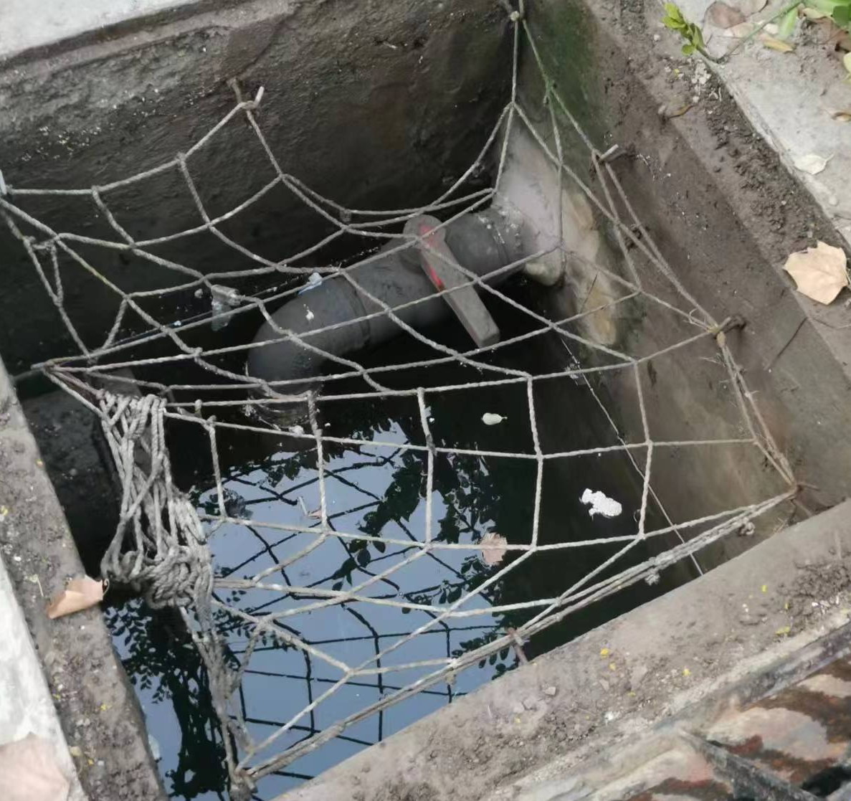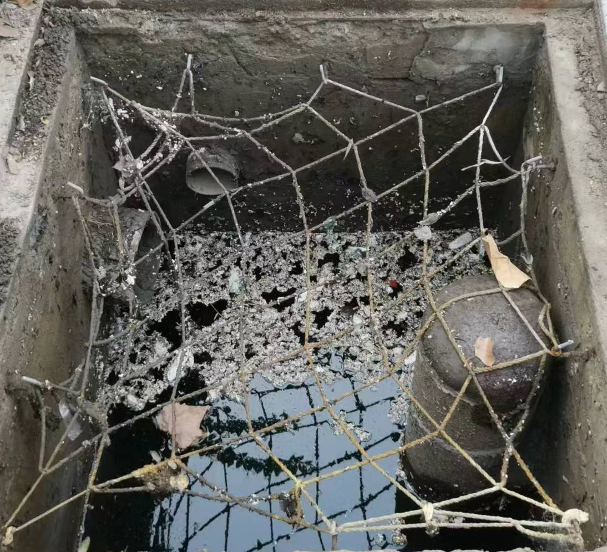
图3-1 站区隔油池示意图

3.1.2废气
项目产生的废气主要为卸油、储存、加油作业等过程中产生的非甲烷总烃，卸油及加油作业过程中产生的非甲烷总烃通过油气回收系统处理后以无组织形式达标排放，储罐油气通过三次油气回收系统采用冷凝及活性炭吸附处理后经4.5m排气筒以有组织形式达标排放。活性炭炭箱体积0.042m³，炭箱2个，填充量是0.021t。

3.1.3噪声
本项目噪声来源于设备运行时产生的噪声。采用隔声、减振、合理布局等措施。

3.1.4固体废物
1）生活垃圾：环卫清运。
2）含油废液（渣）、废活性炭：定期委托有资质单位处置。（江苏昕鼎华环保科技有限公司）。
表3-1 本项目固体废弃物产生处置情况一览表
环评内容 |  |  |  |  |  |  |  |  |  |  | 实际建设情况
序号 | 固废名称 | 属性能力 | 产生工序 | 形态 | 主要成分 | 危险特性 | 废物类别 | 废物代码 | 估算产生量 | 处置方法 | 产生量 | 处置方法
1 | 生活垃圾 | 一般固废 | 员工生活 | 固态 | 可燃物、可堆腐物 | / | / | / | 10.22t/a | 环卫部门统一清运 | 10.22t/a | 环卫部门统一清运
2 | 含油废液（渣） | 危险废物 | 油罐清掏 | 固态 | 矿物基础油 | T，I | HW08 | 900-221-08 | 0.75/5a | - | 0.75/5a | 有资质单位处置
3 | 废活性炭 | 危险废物 | 三级油气回收 | 固态 | 活性炭、有机废气 | T | HW49 | 900-039-49 | / | / | 0.042t/5a | 有资质单位处置

3.1.5 地下水

为有效防止项目油罐泄露对站区地下水造成不利影响，企业采用双层储罐，项目储油罐、埋地管道均采用环氧煤沥青加强级防腐处理；罐区四周设置了防漏罐池，把油罐放置在防漏罐池内，双层油罐、防渗罐池的渗漏检测采用在线监测系统。

3.1.6 土壤

本项目按《汽车加油加气站设计与施工规范》（GB50156-2012，2014修订）的要求进行设计与施工，储油设备采用SF双层油罐，即钢制强化玻璃纤维制双层油罐，是由地下储罐的钢制内壳与形成危险泄漏检测层的FRP制外层所形成的。储罐的底部及池壁采用防渗钢筋混凝土整体浇筑，同时在内壳中安装危险物泄漏检测用的泄漏检测管。钢制强化玻璃纤维制双层结构，在内部钢壳与外部强化玻璃纤维层之间采用专利加工方法，使内外层之间产生0.1mm的空隙，即使内壳产生泄漏，也能保证所容危险物仅在空隙中流动，不会马上溢出外界污染环境，高效环保。同时该油罐配备了泄漏检测仪，一旦内部产生泄漏后，传感器能够感应泄漏流向流量产生蜂鸣警报，保证用户在第一时间停止使用并及时修补，从根本上切断了危险物流出外界后产生各种事故的可能性。基本不会泄漏污染土壤。

3.1.7其他环境保护措施
1）厂房地面做硬化处理，一般固废仓库、成品分类贮存区参照《一般工业固体废物储存、处置场污染控制标准》(GB18599-2001)要求设计。
2）按照《环境保护图形标志固体废物贮存(处置)场》(GB15562.2-1995)设置警示标志，配备通讯设备、照明设施和消防设施，并加强危险废物工作的全过程管理。
3）完善突发环境事件应急预案并上报备案，编号为：321302-2023-049-L。定期开展突发环境事件应急演练，防范环境风险事故发生。

3.2环保设施投资及“三同时”落实情况
环保投资及三同时落实情况见表3-2。
表3-2 环保投资及三同时落实情况一览表
类别 | 污染源 | 污染物 | 环评治理措施 | 实际治理  措施 | 处理效果、执行标准或拟达要求
废气 | 卸油、加油过程中逸散的气体 | 非甲烷总烃 | 设置卸油和分散式加油油气回收装置以无组织形式达标排放 | 设置卸油和分散式加油油气回收装置以无组织形式达标排放 | 《加油站大气污染物排放标准》（GB20952-2020）中排放监控浓度限值要求
废气 | 储油过程中逸散的气体 | 非甲烷总烃 | 设置三次油气回收装置，储罐油气通过4m高排气筒以有组织形式达标排放 | 设置三次油气回收装置，储罐油气通过4.5m高排气筒以有组织形式达标排放 | 《加油站大气污染物排放标准》（GB20952-2020）中排放监控浓度限值要求
废水 | 生活污水 | COD、SS、NH₃-N、TP | 生活污水经化粪池处理与经油水分离池处理的初期雨水一同后排入城南污水处理厂集中处理 | 接管市政污水管网 | 满足城南污水处理厂接管标准
废水 | 初期雨水 | COD、SS、石油类 | 生活污水经化粪池处理与经油水分离池处理的初期雨水一同后排入城南污水处理厂集中处理 | 接管市政污水管网 | 满足城南污水处理厂接管标准
噪声 | 机械设备、车辆运行等 | 机械噪声 | 隔声、减振 | 设备隔声减振，建筑物隔声、距离衰减、种植绿化 | 《工业企业厂界环境噪声排放标准》（GB12348-2008）1类和4a类标准
固体废物 | 生活垃圾 | / | 环卫部门处置 | 环卫部门处置 | 零排放
固体废物 | 危险废物 | 含油废液（渣） | / | 委托江苏昕鼎华环保科技有限公司处置 | 零排放
环境管理 | 制定监测计划和  环境管理计划 |  |  | 监督环保设施  运行情况 | /
排污口设置 | 设置明显标牌；设有1个污水排口，并设置明显标牌；设有1个雨水排口，并设置明显标牌 |  |  | 按照排污口设计规范设置 | 达到排污口  设计规范

表四
建设项目环境影响报告表主要结论及审批部门审批决定：
4.1建设项目环评报告表的主要结论与建议
一、主要结论如下：
综上所述，该项目属于机动车燃油零售项目，项目总体污染程度较低，项目符合国家和地方的相关产业政策，选址符合“三线一单”和当地规划，所采用的污染防治措施合理可行，可确保污染物稳定达标排放；项目污染物的排放量符合控制要求，处理达标后的各项污染物对周围环境的影响较小，不会改变当地的环境功能区划，项目的环境风险较小且可以接受。在落实本报告表提出的各项污染防治措施、严格执行“三同时”制度的情况下，从环保角度分析，项目在拟建地的建设具备环境可行性。
二、建议与要求：
建设单位应认真贯彻执行有关建设项目环境保护管理文件的精神，建立建全各项环保规章制度，严格执行“三同时”制度，项目的废水、噪声和固废经治理后排放浓度和排放量均能达到相应的标准。
项目的建设应重视引进和建立先进的环保管理模式，完善管理制度，强化企业职工的环保意识。
生产过程中严格执行操作规程，做好生产设备运行期间的维护保养工作，加强噪声污染防治工作，确保厂界噪声达标。
本环评报告表的评价结论是根据建设单位提供的生产规模、生产工艺、原辅材料种类、用量、平面布局及与此对应的排污情况基础上得到的，如果上述情况发生重大变化，该公司应按环境保护法要求另行申报相关手续。
4.2审批部门审批决定
见附件

表五
验收监测质量保证及质量控制：
5.1监测分析方法与监测仪器
监测分析方法及仪器见表5-1。
表5-1 监测分析方法及仪器表
检测类别 | 检测项目 | 检测方法 | 仪器名称 | 仪器型号 | 仪器编号
有组织废气 | 非甲烷总烃 | 《固定污染源废气 总烃、甲烷和非甲烷总烃的测定 气相色谱法》（HJ38-2017) | 气相色谱仪 | A60 | SQADT-S-414
有组织废气 | 非甲烷总烃 | 《固定污染源废气 总烃、甲烷和非甲烷总烃的测定 气相色谱法》（HJ38-2017) | 真空采样箱 | MH3052 | SQADT-X-G01/2/3/4
无组织废气 | 非甲烷总烃 | 《环境空气 总烃、甲烷 和非甲烷总的测定 直接进样 气相色谱法》（HJ 604-2017) | 气相色谱仪 | A60 | SQADT-S-414
无组织废气 | 非甲烷总烃 | 《环境空气 总烃、甲烷 和非甲烷总的测定 直接进样 气相色谱法》（HJ 604-2017) | 真空采样箱 | MH3052 | SQADT-X-G01/2/3/4
废水 | pH值 | 《水质 pH值的测定 电极法》（HJ 1147-2020） | PH计 | SXTSL型 | SQADT-X-H01
废水 | pH值 | 《水质 pH值的测定 电极法》（HJ 1147-2020） | 水银温度计 | WQG－17 | SQADT-X-H09
废水 | 悬浮物 | 水质 悬浮物的测定 重量法（GB/T 11901-1989） | 万分之一  电子天平 | FA2104 | SQADT-S-017
废水 | 化学需氧量 | 水质 化学需氧量的测定 重铬酸盐法（HJ 828-2017） | 滴定管 | 50 ml | SQADT-S-164
废水 | 氨氮 | 水质 氨氮的测定 纳氏试剂分光光度法（HJ 535-2009） | 可见分光光度计 | UV-1800 | SQADT-S-011
废水 | 总磷 | 水质 总磷的测定 钼酸铵分光光度法（GB/T 11893-1989） | 可见分光光度计 | UV-1800 | SQADT-S-011
废水 | 石油类 | 水质 石油类和动植物油类的 测定 红外分光光度法（HJ 637-2018） | 红外测油仪 | JC-01L-6型 | SQADT-S-001
噪声 | 昼噪 | 工业企业厂界环境噪声排放标准（GB 12348-2008） | 声校准器 | AWA6022A | SQADT-X-C02
噪声 | 夜噪 | 工业企业厂界环境噪声排放标准（GB 12348-2008） | 声级计 | AWA5688 | SQADT-X-B01
5.2人员能力
爱迪信集团是国内领先的环境检测服务商，于2006年在上海创立，总部位于上海嘉定区，迄今有16年的历史。经过十余年的发展，爱迪信集团目前在上海、江苏、浙江、安徽、湖北、云南等省建有12个专业实验室和20余家分公司。集团拥有实验室面积18000平方，实验设备4000余套，设备资产1个亿，员工700余名，是国内较大规模的生态环境检测服务机构。
爱迪信集团旗下实验室拥有环境检测、职业卫生检测、建设工程检测三大领域的资质能力，可以为客户提供一站式的环保检测及咨询服务、职业卫生检测及评价服务、建设工程检测及验房服务、污染场地调查及评价服务。集团承担过多家环保局的环境执法检测任务、国家地表水检测任务、全国污染源普查任务。爱迪信持续深耕环境检测领域近20年，拥有行业内专业有素的人才团队、强大的市场拓展能力和全国连锁经营的管理经验。我们持续专注环境领域的业务发展，积极布局中国生态环境市场，致力于打造国内建全的生态环境检测网络体系。集团取得CMA资质证书的公司有12家；通过ISO管理体系体系认证的公司有6家；获得高新技术企业证书的公司有6家，集团专利数量为92个。
项目验收监测单位为宿迁爱迪信环境科技有限公司。参加本次竣工验收监测现场采样负责人、项目负责人及报告编制人员，均持证上岗。
5.3气体监测分析过程中的质量保证和质量控制
废气监测质量保证和质量控制按照《固定源废气监测技术规范》(HJ/T397 -2007)、《固定污染源监测量保证与质量控制技术规范(试行)》(HJ/T373-2007)和《大气污染物无组织排放监测技术导则》(HJ/T55-2000)中有关规定执行。现场废气采集时，采集全程空白样和现场平行样，样品避光保存。本项目气体监测项目，现场监测仪器均经过计量检定，使用前均经过校准和现场标定，使用前均经过校准和现场标定，分析方法和仪器选用遵循尽量避免或减少干扰、测试浓度在仪器量程30%~70%量程范围的原则。需采集实验室分析的项目，现场同步设置空白样品。监测数据实行三级审核。
5.4水质监测质量保证和质量控制
质控措施按原国家环保总局《关于建设项目环境保护设施竣工验收监测管理有关问题的通知》中的9.2条款的要求及环境监测技术规范执行。
监测过程严格按《环境监测技术规范》中的有关规定进行，监测的质量保证按照《水污染物排放总量监测技术规范》的要求，实施全过程质量保证。按质控要求废水样品采集10%的平行双样，样品分析加10%质控样，对能够加标的项目按10%进行加标回收。监测人员均经过考核并持有合格证书，所有监测仪器均经过计量部门检定，并在有效期内，现场监测仪器使用前须经过校准。监测数据实行三级审核。
5.5噪声监测质量保证和质量控制
本项目噪声测量仪器及校准设备均经计量部门检定，并在有效期内。声级计在测量前后进行校准，测量前后校准器测定值相差0.5dB，则该组测试数据无效。噪声监测数据实行三级审核。

表六
验收监测内容：
6.1废气监测
本项目废气监测点位、项目及频次见表6-1。
表6-1 废气测点位、项目和频次
污染源 |  | 监测点位 | 编号 | 监测项目 | 监测频次 | 监测周期
有组织 | 储罐油气 | 排气筒 | DA001 | 非甲烷总烃 | 3次/d | 2d
厂界无组织 |  | 厂界上风向1个点位 | O1 | 非甲烷总烃 | 3次/d | 2d
 |  | 厂界下风向3个点位 | O2、O3、O4 | 非甲烷总烃 | 3次/d | 2d

6.2废水监测
本项目废水监测点位、项目及频次见表6-2。
表6-2 废水测点位、项目和频次
监测点位 | 编号 | 监测项目 | 监测频次 | 监测周期
废水总排口 | DW001 | pH、COD、SS、氨氮、总磷、石油类 | 4次/d | 2d
6.3噪声监测
对建设项目厂界处排放的噪声进行布点监测，在厂界四周外1m处分别布置1个监测点，对建设项目周边敏感目标的环境噪声进行布点监测，在厂界噪声监测内容见表6-3。
表6-3环境噪声监测点位、频次
噪声 | 点位编号 | 监测位置 | 监测频次 | 监测周期
厂界噪声 | N1～N4 | 厂界外1米，东南西北厂界各设1个监测点 | 2次/d（昼夜各1次） | 2d
环境噪声 | N5 | 项目地西侧敏感点（项里花园7栋） | 2次/d（昼夜各1次） | 2d
环境噪声 | N6 | 项目地西侧敏感点（项里花园9栋） | 2次/d（昼夜各1次） | 2d
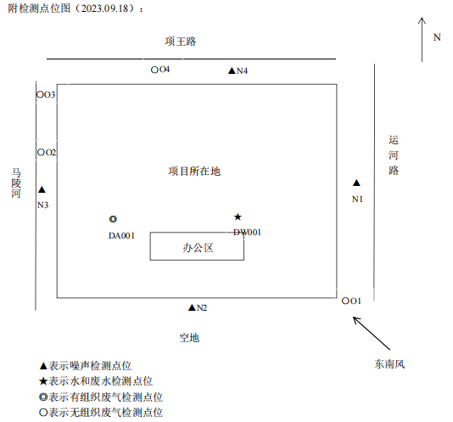
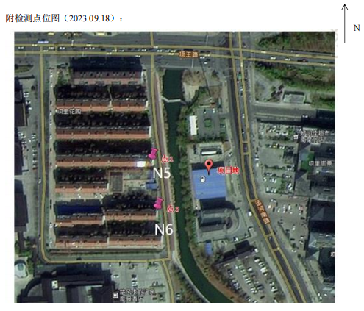
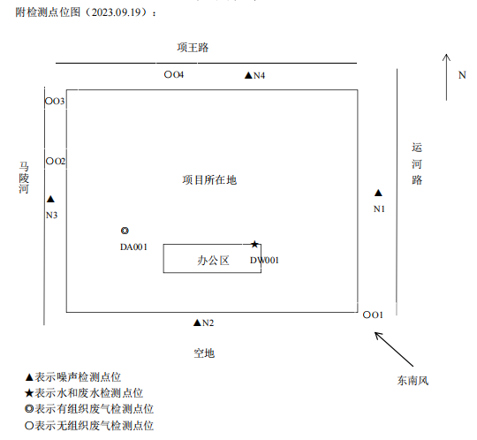
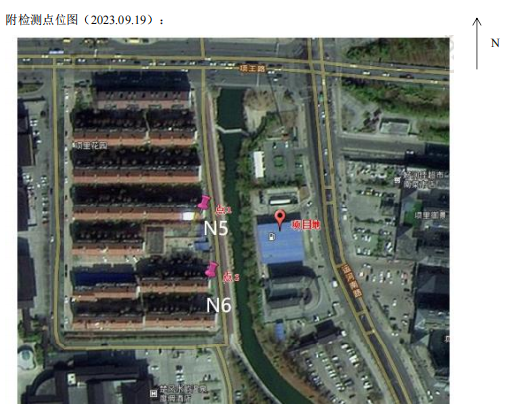
图6-1 验收监测采样点位示意图

表七
7.1验收监测结果：
2023.09.18~2023.09.19对中国石化销售股份有限公司江苏宿迁石油分公司江苏宿迁项王故里加油站改扩建项目污染源排放现状进行了现场监测。验收监测期间主体工程工况稳定，环境保护设施运行正常，该项目满足环境保护设施竣工验收监测的要求。
7.1.1废气监测结果与评价
（1）有组织废气
监测结果表明，验收监测期间：2023年9月18日~19日该项目三级油气回收装置废气处理设施排口中的非甲烷总烃排放浓度均满足《加油站大气污染物排放标准》（GB20952-2020）中相关标准排放限值。具体监测结果详见表7-1。
表7-1有组织废气监测结果与评价
监测  点位 | 监测项目 | 监测  频次 | 2023.09.18 |  | 2023.09.19
监测  点位 | 监测项目 | 监测  频次 | 排放浓度  （mg/m³） | 排放速率  （kg/h） | 排放浓度  （mg/m³） | 排放速率  （kg/h）
排气筒DA001 | 非甲烷总烃 | 第一次 | 1.25 | / | 2.33 | /
排气筒DA001 | 非甲烷总烃 | 第二次 | 1.14 | / | 2.36 | /
排气筒DA001 | 非甲烷总烃 | 第三次 | 1.14 | / | 2.39 | /
排气筒DA001 | 非甲烷总烃 | 均值 | 1.18 | / | 2.36 | /
排气筒DA001 | 非甲烷总烃 | 标准限值 | 25000 | / | 25000 | /
（2）无组织废气
该项目厂界无组织废气中的非甲烷总烃排放浓度满足《加油站大气污染物排放标准》（GB20952-2020）中相关标准排放限值。无组织监测期间气象参数见表7-2，无组织废气监测结果统计与评价见表7-3。
表7-2无组织废气监测期间气象参数统计结果
采样日期 | 采样频次 | 风速（m/s） | 风向 | 气温（℃） | 气压（KPa）
2023.9.18 | 第一次 | 1.6-1.9 | 东南 | 26.4 | 101.06
2023.9.18 | 第二次 | 1.6-1.9 | 东南 | 29.3 | 100.92
2023.9.18 | 第三次 | 1.6-1.9 | 东南 | 27.1 | 101.01
2023.9.19 | 第一次 | 1.7-2.1 | 东南 | 27.6 | 101.19
2023.9.19 | 第二次 | 1.7-2.1 | 东南 | 28.4 | 101.11
2023.9.19 | 第三次 | 1.7-2.1 | 东南 | 25.2 | 101.25

表7-3厂界无组织排放监测结果与评价
监测  项目 | 监测  时间 | 监测  频次 | 厂界  上风向O1 | 厂界  下风向O2 | 厂界  下风向O3 | 厂界  下风向O4 | 排放  限值 | 达标  情况
非甲烷总烃mg/m³ | 2023.9.18 | 第一次 | 0.29 | 0.79 | 0.73 | 0.71 | 4.0 | 达标
非甲烷总烃mg/m³ | 2023.9.18 | 第二次 | 0.31 | 0.73 | 0.73 | 0.75 | 4.0 | 达标
非甲烷总烃mg/m³ | 2023.9.18 | 第三次 | 0.37 | 0.74 | 0.74 | 0.75 | 4.0 | 达标
非甲烷总烃mg/m³ | 2023.9.18 | 均值 | 0.32 | 0.75 | 0.73 | 0.74 | 4.0 | 达标
非甲烷总烃mg/m³ | 2023.9.19 | 第一次 | 0.26 | 0.64 | 0.98 | 0.65 | 4.0 | 达标
非甲烷总烃mg/m³ | 2023.9.19 | 第二次 | 0.27 | 0.62 | 0.91 | 0.65 | 4.0 | 达标
非甲烷总烃mg/m³ | 2023.9.19 | 第三次 | 0.26 | 0.69 | 0.67 | 0.64 | 4.0 | 达标
非甲烷总烃mg/m³ | 2023.9.19 | 均值 | 0.26 | 0.65 | 0.85 | 0.65 | 4.0 | 达标
7.1.2 废水监测结果与评价
根据监测结果，站区污水排放口pH值、COD、SS、NH₃-N、TP、石油类均满足城南污水处理厂的接管标准要求。废水具体监测结果见表7-4。
表7-4污水排放口监测结果统计与评价(单位：mg/L，pH无单位)
检测点位 | 采样日期 | 检测频次 | pH值 | COD | SS | NH₃-N | TP | 石油类
废水总排口 | 2023.9.18 | 第一次 | 7.1 | 96 | 35 | 2.88 | 0.76 | 0.95
废水总排口 | 2023.9.18 | 第二次 | 7.2 | 104 | 29 | 3.02 | 0.87 | 0.92
废水总排口 | 2023.9.18 | 第三次 | 7.2 | 95 | 31 | 2.96 | 0.91 | 0.96
废水总排口 | 2023.9.18 | 第四次 | 7.0 | 112 | 34 | 2.88 | 0.89 | 0.95
废水总排口 | 2023.9.18 | 均值 | / | 102 | 32 | 2.93 | 0.86 | 0.95
废水总排口 | 2023.9.19 | 第一次 | 7.0 | 98 | 33 | 2.79 | 0.78 | 0.95
废水总排口 | 2023.9.19 | 第二次 | 7.2 | 102 | 35 | 2.87 | 0.89 | 0.94
废水总排口 | 2023.9.19 | 第三次 | 7.2 | 98 | 35 | 2.94 | 0.92 | 0.94
废水总排口 | 2023.9.19 | 第四次 | 7.3 | 105 | 38 | 2.88 | 0.90 | 0.97
废水总排口 | 2023.9.19 | 均值 | / | 101 | 35 | 2.87 | 0.87 | 0.95
废水总排口 | 接管标准 |  | 6~9 | 400 | 250 | 35 | 4 | 6
废水总排口 | 达标情况 |  | 达标 | 达标 | 达标 | 达标 | 达标 | 达标

7.1.3厂界噪声监测结果与评价
根据监测结果，建设项目西侧及项目地西侧敏感点噪声的昼夜等效声级满足《工业企业厂界环境噪声排放标准》（12348-2008）中1类排放限值，东、南、北厂界噪声的昼夜等效声级均满足执行《工业企业厂界环境噪声排放标准》（GB12348-2008中4a类排放限值。
表7-5厂界噪声监测结果统计与评价(单位：dB(A))
监测点位 | 2023.9.18 |  | 2023.9.19
监测点位 | 昼间 | 夜间 | 昼间 | 夜间
厂界外东1m处N1 | 60.4 | 49.2 | 60.0 | 50.2
厂界外南1m处N2 | 60.2 | 50.7 | 59.7 | 49.8
厂界外北1m处N4 | 61.2 | 50.5 | 59.7 | 49.5
标准值 | 70 | 55 | 70 | 55
达标情况 | 达标 | 达标 | 达标 | 达标
厂界外西1m处N3 | 51.4 | 40.4 | 49.9 | 40.4
项目地西侧敏感点N5 | 50 | 41 | 50 | 40
项目地西侧敏感点N6 | 52 | 40 | 50 | 40
标准值 | 55 | 45 | 55 | 45
达标情况 | 达标 | 达标 | 达标 | 达标

表八
验收监测结论：

8.1结论
本次验收监测，按《中国石化销售股份有限公司江苏宿迁石油分公司江苏宿迁项王故里加油站改扩建项目环境影响评价报告表》及相关批复的要求，对其中废气、废水、厂界噪声和固废进行了监测和评价。
（1）废气
有组织废气：根据监测结果，项目三级油气回收装置废气处理设施排口中的非甲烷总烃排放浓度满足《加油站大气污染物排放标准》（GB20952-2020）中相关标准排放限值。
无组织废气：根据监测结果，厂界非甲烷总烃无组织废气满足《加油站大气污染物排放标准》（GB20952-2020）表2相关标准中无组织排放浓度限值要求。
（2）废水
根据监测结果，站区污水排口pH、COD、SS、氨氮、总磷、石油类均满足城南污水处理厂接管标准。
（3）厂界噪声
建设项目西侧及项目地西侧敏感点噪声的昼夜等效声级满足《工业企业厂界环境噪声排放标准》（12348-2008）中1类排放限值，东、南、北厂界噪声的昼夜等效声级均满足《工业企业厂界环境噪声排放标准》（GB12348-2008中4a类排放限值。
（3）固废
1）生活垃圾委托环卫清运。
2）危险废物：委托江苏昕鼎华环保科技有限公司处置。
（4）风险
本项目于2023年6月编制突发环境事件应急预案并与2023年8月28日备案至宿迁市宿城生态环境局，备案编号：321302-2023-049-L。
8.2.建议
（1）对各项环保设施进行定期检修维护，完善维护记录，确保站区内所有污染物稳定达标排放。
（2）项目需要继续完善环保管理制度、管理措施，落实长期管理，定期对各类环保设施做相关监测，满足日常环境管理需求。
（3）加强安全生产，定期开展环境风险应急事故演练。

证 明

我公司委托宿迁爱迪信环境科技有限公司于2023年9月18日~19日进行江苏宿迁项王故里加油站改扩建项目竣工环境保护验收监测，项目主体工程及配套的环保治理设施已同步建设完成，并同时投入使用，试生产正常，环保措施运行正常，验收监测期间主体工程工况稳定，项目满足竣工环境保护验收监测相关要求。
监测期间工况统计
监测日期 | 产品名称 | 设计能力（t/d） | 实际销售（t/d）
2023.9.18 | 汽油 | 13.7 | 验收监测期间主体工程工况稳定
2023.9.18 | 天然气 | 12.6 | 验收监测期间主体工程工况稳定
2023.9.19 | 汽油 | 13.7 | 验收监测期间主体工程工况稳定
2023.9.19 | 天然气 | 12.6 | 验收监测期间主体工程工况稳定

项目现有职工9人，生产采用3班制，每班工作8小时，年工作365天，年工作8760h。
特此证明！

中国石化销售股份有限公司江苏宿迁石油分公司
2023年10月11日

建设项目工程竣工环境保护“三同时”验收登记表
填表单位（盖章）：中国石化销售股份有限公司江苏宿迁石油分公司 填表人（签字）： 项目经办人（签字）：
建设项目 | 项目名称 |  |  | 江苏宿迁项王故里加油站项目 |  |  |  |  |  |  |  |  | 项目代码 |  | / |  | 建设地点 |  |  | 江苏省宿迁市运河南路83号
建设项目 | 行业分类(分类管理名录) |  |  | F5265 机动车燃油零售 |  |  |  |  |  |  |  |  | 建设性质 |  | 新建 改扩建 技术改造
建设项目 | 设计生产能力 |  |  | 年销售汽油5000t/a、天然气4600t/a |  |  |  |  |  |  |  |  | 实际生产能力 |  | 年销售汽油5000t和天然气4600t |  |  | 环评单位 |  | 江苏润天环境科技有限公司
建设项目 | 环评文件审批机关 |  |  | 宿迁市生态环境局 |  |  |  |  |  |  |  |  | 审批文号 |  | 宿环建管表2023047号 |  |  | 环评文件类型 |  | 环境影响报告表
建设项目 | 开工日期 |  |  | 2023年5月 |  |  |  |  |  |  |  |  | 竣工日期 |  | 2023年8月 |  |  | 排污许可证申领时间 |  | 2023年8月
建设项目 | 环保设施设计单位 |  |  |  |  |  |  |  |  |  |  |  | 环保设施施工单位 |  |  |  |  | 本工程排污许可证编号 |  | 91321300MA1Y6MJQ6A001X
建设项目 | 验收单位 |  |  | 江苏润天环境科技有限公司 |  |  |  |  |  |  |  |  | 环保设施监测单位 |  | 宿迁爱迪信检测科技有限公司 |  |  | 验收监测时工况 |  | 90%
建设项目 | 投资总概算（万元） |  |  | 250 |  |  |  |  |  |  |  |  | 环保投资总概算(万元) |  | 60 |  |  | 所占比例（%） |  | 24
建设项目 | 实际总投资（万元） |  |  | 250 |  |  |  |  |  |  |  |  | 实际环保投资 (万元) |  | 60 |  |  | 所占比例(%） |  | 24
建设项目 | 废水治理（万元） |  |  | / | 废气治理（万元） |  | / |  | 噪声治理(万元) |  | / |  | 固体废物治理（万元） |  | / |  |  | 绿化及生态（万元 ） |  | / |  | 其他（万元） |  | /
建设项目 | 新增废水处理设施能力 |  |  | / |  |  |  |  |  |  |  |  | 新增废气处理设施能力 |  | / |  |  | 年平均工作时间 |  | 8760小时
运营单位 |  |  |  | 中国石化销售股份有限公司江苏宿迁石油分公司 |  |  |  |  |  |  |  | 运营单位社会统一信用代码(或组织机构代码) |  |  |  | 91321300720698638C |  | 验收时间 |  | 2023年9月
污染物排放达标与总量控制（工业建设项目详填） |  | 污染物 |  | 原有排放量(1) |  | 本期工程实际排放浓度(2) |  | 本期工程允许排放浓度(3) |  | 本期工程产生量(4) |  | 本期工程自身削减量(5) |  | 本期工程实际排放量(6) | 本期工程核定排放总量(7) | 本期工程“以新带老”削减量(8) |  | 全厂实际排放总量(9) | 全厂核定排放总量(10) |  | 区域平衡替代削减量(11) |  | 排放增减量(12)
 |  |  |  |  |  |  |  |  |  |  |  |  |  |  |  |  |  | / | /
 |  |  |  |  |  |  |  |  |  |  |  |  |  |  |  |  |  | / | /
 |  |  |  |  |  |  |  |  |  |  |  |  |  |  |  |  |  | / | /
 |  |  |  |  |  |  |  |  |  |  |  |  |  |  |  |  |  | / | /
 |  |  |  |  |  |  |  |  |  |  |  |  |  |  |  |  |  | / | /
 |  |  |  |  |  |  |  |  |  |  |  |  |  |  |  |  |  | / | /
 |  | 与项目有关的其他特征污染物
注：1、排放增减量：(+)表示增加，(-)表示减少。2、(12)=(6)- (8)- (11)，(9)= (4)-(5)-(8)-(11)+(1)。3、计量单位：废水排放量——吨/年；废气排放量——立方米/年；工业固体废物排放量——万吨/年；水污染物排放浓度——毫克/升

